**LAPORAN PRAKTIKUM**

**WLAN**



Oleh:

Nama : L Hafidl Alkhair

Nim : 2023903430060

Kelas : TRKJ 2.C

Jurusan : Teknologi Informasi dan Komputer

Program Studi : Teknologi Rekayasa Komputer Jaringan

Dosen Pembimbing : Aswandi, S.Kom., M.Kom



***KEMENTRIAN RISET, TEKNOLOGI DAN PERGURUAN TINGGI***

***POLITEKNIK NEGERI LHOKSEUMAWE***

***TAHUN AJARAN 2024/2025***

1. LINK AGGREGATION
2. Topology

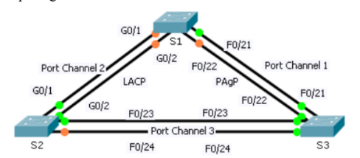

1. Konfigurasi Switch S1,S2 dan S3
2. Konfigurasi Switch S1

*hostname S1*

*interface range f0/1-24, g0/1-2*

*shutdown*

*exit*

*no ip domain lookup*

*enable secret class*

*line vty 0 15*

*password cisco*

*login*

*line con 0*

*password cisco*

*logging synchronous*

*login*

*exit*

*interface range g0/1-2*

*switchport mode trunk*

*channel-group 1 mode active*

*exit*

*interface range f0/23-24*

*switchport mode trunk*

*channel-group 3 mode active*

*exit*

*interface port-channel 1*

*switchport mode trunk*

*exit*

*interface port-channel 3*

*switchport mode trunk*

*exit*

1. Konfigurasi Switch S2

*hostname S2*

*interface range f0/1-24, g0/1-2*

*shutdown*

*exit*

*no ip domain lookup*

*enable secret class*

*line vty 0 15*

*password cisco*

*login*

*line con 0*

*password cisco*

*logging synchronous*

*login*

*exit*

*interface g0/1*

*switchport mode trunk*

*channel-group 1 mode active*

*exit*

*interface range f0/23-24*

*switchport mode trunk*

*channel-group 3 mode active*

*exit*

*interface port-channel 1*

*switchport mode trunk*

*exit*

*interface port-channel 3*

*switchport mode trunk*

*exit*

1. Konfigurasi Switch S3

*hostname S3*

*interface range f0/1-24, g0/1-2*

*shutdown*

*exit*

*no ip domain lookup*

*enable secret class*

*line vty 0 15*

*password cisco*

*login*

*line con 0*

*password cisco*

*logging synchronous*

*login*

*exit*

*interface range f0/21-22*

*switchport mode trunk*

*channel-group 2 mode desirable*

*exit*

*interface range f0/23-24*

*switchport mode trunk*

*channel-group 3 mode active*

*exit*

*interface port-channel 2*

*switchport mode trunk*

*exit*

*interface port-channel 3*

*switchport mode trunk*

*exit*

**note :**

Port-channel 1 menggunakan LACP antara S1 dan S2.

Port-channel 2 menggunakan PAgP antara S1 dan S3.

Port-channel 3 adalah trunk antara S2 dan S3.

Jika ada port dengan dynamic auto (default mode), maka koneksi antar-switch tidak akan otomatis menjadi trunk kecuali salah satu sisi diubah ke mode trunk atau mode desirable. Jika ini dikehendaki, biarkan pengaturan tersebut sebagai auto tanpa diubah.

1. konfigurasi EtherChannel dengan Cisco PAgP
2. Konfigurasi Switch S1

*interface range f0/21-22*

*channel-group 1 mode desirable*

*switchport mode trunk*

*no shutdown*

*exit*

*interface port-channel 1*

*switchport mode trunk*

*no shutdown*

*exit*

1. Konfigurasi Switch S3

*interface range f0/21-22*

*channel-group 1 mode desirable*

*switchport mode trunk*

*no shutdown*

*exit*

*interface port-channel 1*

*switchport mode trunk*

*no shutdown*

*exit*

1. Verifikasi dan Pemecahan Masalah

*show etherchannel summary*

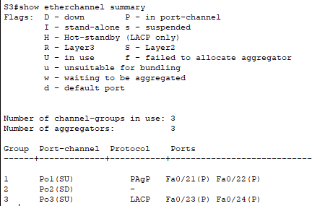

Hasilnya harus menunjukkan bahwa EtherChannel aktif, dengan tipe PAgP, dan port yang digunakan (F0/21 dan F0/22).

*show interfaces trunk*

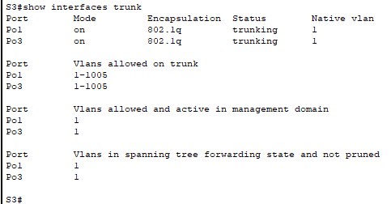

Outputnya harus menunjukkan bahwa port-channel 1 adalah trunk yang aktif.

1. konfigurasi untuk Port Channel 3 menggunakan LACP pada switch S2 dan S3, serta langkah untuk menetapkan S1 sebagai root bridge Spanning Tree Protocol (STP) untuk VLAN 1
2. Konfigurasi Switch S2

*interface range f0/23-24*

*channel-group 3 mode passive*

*switchport mode trunk*

*no shutdown*

*exit*

*interface port-channel 3*

*switchport mode trunk*

*no shutdown*

*exit*

1. Konfigurasi Switch S3

*interface range f0/23-24*

*channel-group 3 mode active*

*switchport mode trunk*

*no shutdown*

*exit*

*interface port-channel 3*

*switchport mode trunk*

*no shutdown*

*exit*

1. Verifikasi EtherChannel

*show etherchannel summary*

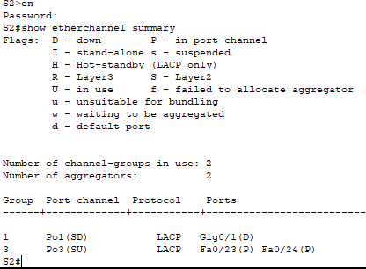

Hasilnya harus menunjukkan:

* Protokol: LACP
* Status port: P untuk port dalam kelompok EtherChannel aktif.

*show interfaces trunk*

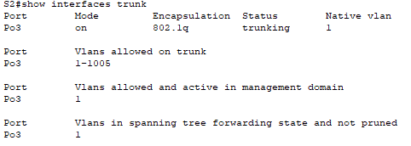

Untuk memastikan bahwa Port Channel 3 aktif sebagai trunk.

1. Memulihkan Port Gigabit di Port Channel 2
2. Tetapkan prioritas STP manual

*spanning-tree vlan 1 priority 24576*

setelah itu gunakan

*show spanning-tree vlan 1*

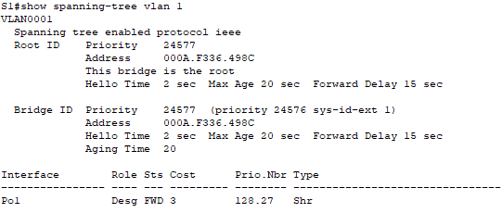

Prioritas **24576** memberikan nilai yang lebih rendah dari default **32768**, sehingga menjadikan S1 root bridge.

1. Tabel 1 Mengamati Status Link Aggregation (Port EtherChannel)

|  |  |  |  |  |
| --- | --- | --- | --- | --- |
| No | Aktivitas | Pengamatan | Perintah/Instruksi | Hasil |
| 1. | Konfigurasi Switch | a. Nama host untuk semua switch. | hostname S1/S2/S3 | Semua switch berhasil diberi nama sesuai topologi, port yang diperlukan aktif sebagai trunk. |
| b. Semua port yang diperlukan dikonfigurasi sebagai trunk. | interface range ... switchport mode trunk |
| 2. | Mengkonfigurasi EtherChannel dengan Cisco PAgP | a. Menampilkan status trunk. | a. show interfaces trunk | EtherChannel aktif menggunakan PAgP pada S1 dan S3. Trunking berhasil diverifikasi. |
| b. S1 dan S3 menambahkan port F0/21 dan F0/22 ke Port Channel 1. | b. channel-group 1 mode desirable |
|  | switchport mode trunk |
|  |  | c. Spanning Tree pada S1 diaktifkan untuk VLAN 1. | spanning-tree vlan 1 root primary | S1 menjadi root bridge untuk VLAN 1. |
| 3. | Mengkonfigurasi LACP | S1 dan S2 mengonfigurasi port G0/1 dan G0/2 sebagai trunk dengan LACP. | interface range g0/1-2 | EtherChannel berhasil menggunakan LACP antara S1 dan S2. |
| channel-group 1 mode active |
| switchport mode trunk |
| 4. | EtherChannel 802.3ad | a. Menampilkan informasi EtherChannel. | a. show etherchannel summary | LACP aktif antara S2 dan S3 di Port Channel 3. |
| b. Port Channel 3 dikonfigurasikan antara S2 dan S3. | b. channel-group 3 mode passive/active |
|  | switchport mode trunk |
|  |  | c. S1 diatur sebagai root primary untuk VLAN 1 untuk memulihkan port pada Port Channel 2. | spanning-tree vlan 1 root primary | S1 berhasil menjadi root bridge. Port pada Port Channel 2 diaktifkan kembali oleh STP. |

1. Analisa Dan Kesimpulan
2. Konfigurasi Port Channel

Selama proses konfigurasi Port Channel menggunakan Cisco PAgP dan LACP, berikut beberapa hal yang terjadi:

* EtherChannel Membentuk Saluran Logis: Ketika port yang terlibat dalam EtherChannel dikonfigurasikan dengan perintah channel-group, switch menggabungkan beberapa port fisik menjadi satu saluran logis. Proses ini meningkatkan bandwidth sekaligus menyediakan redundansi.
* Negotiation Protocol: Pada protokol PAgP, konfigurasi mode desirable memungkinkan switch secara aktif bernegosiasi dengan perangkat di ujung lainnya untuk membentuk EtherChannel. Sedangkan pada LACP, mode active memastikan bahwa switch akan menginisiasi negosiasi, bahkan jika perangkat ujung lainnya pasif.
* Trunking: Dengan perintah switchport mode trunk, port-channel diperlakukan sebagai jalur trunk yang memungkinkan lalu lintas VLAN melewati saluran EtherChannel.

1. Hasil Indikasi pada Port

* Port yang Aktif di EtherChannel: Saat port telah tergabung dalam EtherChannel, mereka akan ditampilkan dalam perintah show etherchannel summary dengan status P (aktif dalam saluran logis). Port yang tidak berhasil bergabung akan memiliki status D (down).
* Spanning Tree Protocol (STP): Ketika beberapa saluran aktif dalam jaringan, STP memilih satu jalur utama dan memblokir jalur lain untuk menghindari loop. Dalam percobaan, port pada Port Channel 2 masuk ke mode blocking hingga S1 ditetapkan sebagai root bridge.
* Load Balancing: EtherChannel memungkinkan load balancing di antara port yang terlibat, berdasarkan metode hashing (misalnya, berdasarkan MAC atau IP address).

**Penjelasan**

1. EtherChannel adalah teknologi yang menggabungkan beberapa port fisik menjadi satu link logis untuk meningkatkan bandwidth dan redundansi. Teknologi ini menggunakan dua protokol utama:

* **Cisco PAgP (Port Aggregation Protocol):** Protokol eksklusif Cisco yang bertugas untuk bernegosiasi dalam membentuk EtherChannel. Mode **desirable** aktif mencari perangkat lain yang kompatibel untuk membentuk channel.
* **LACP (Link Aggregation Control Protocol):** Protokol standar IEEE 802.3ad yang mirip dengan PAgP. Mode **active** memastikan bahwa switch akan selalu mencoba membentuk EtherChannel.

1. Dalam konfigurasi, jika ada ketidakcocokan pada mode atau parameter (seperti kecepatan, duplex, atau VLAN), EtherChannel tidak akan terbentuk, dan port akan tetap independen.
2. Etherchannel (Link Aggertaion)
3. Konfigurasi PAgP

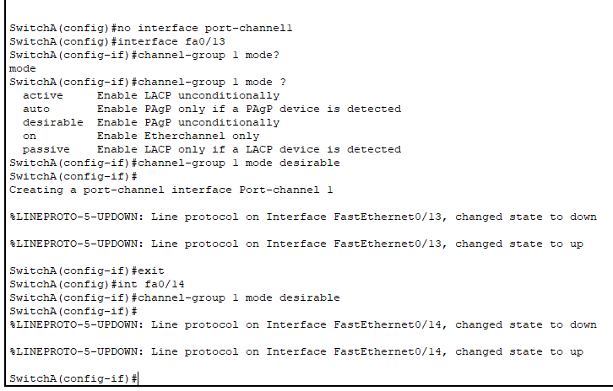

*show etherchannel summary*

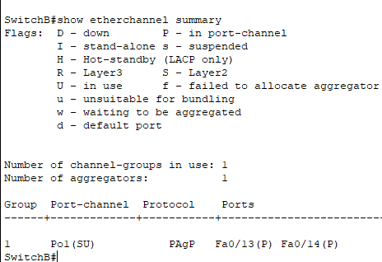

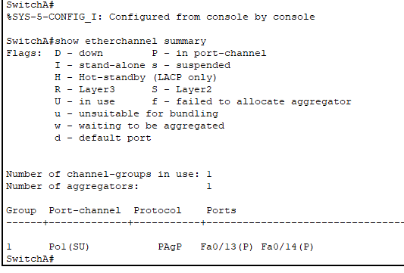

*Konfigurasi default pada Switch*

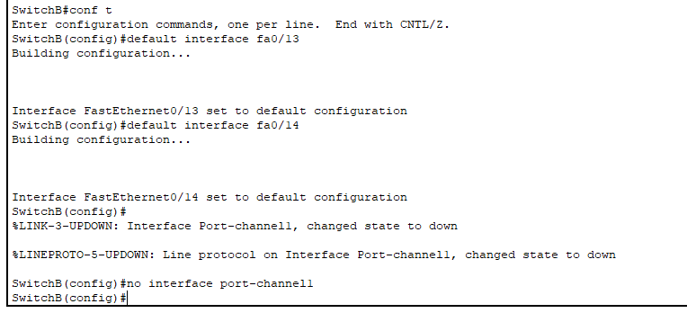

1. Konfigurasi LACP

Konfigurasi Mode Active

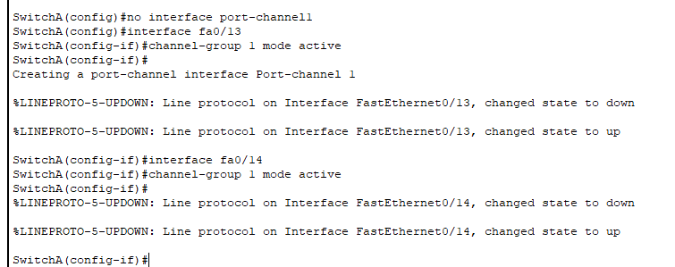

Konfigurasi mode passive

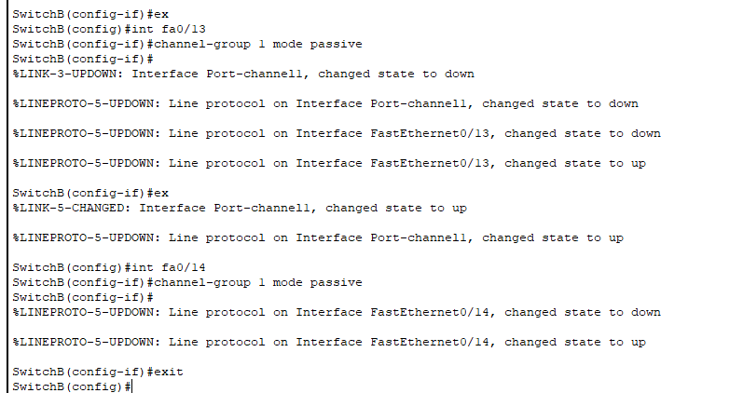

Mengecek Port fa 0/13 dan 14 pada Switch A active

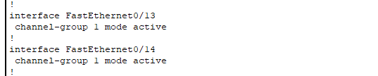

Mengecek Port pada Switch B fa013 dan 14 sebagai passive

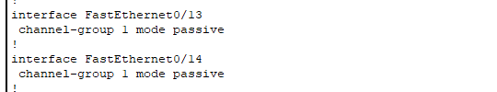

1. Analisa

EtherChannel menawarkan berbagai manfaat penting dalam jaringan. Salah satu keunggulan utamanya adalah peningkatan bandwidth, di mana beberapa link fisik dapat digabungkan menjadi satu saluran logis untuk memberikan kapasitas transfer data yang lebih besar. Selain itu, EtherChannel juga memberikan redundansi, karena jika salah satu link mengalami kegagalan, konektivitas jaringan tetap terjaga melalui link lain dalam saluran logis tersebut. Hal ini menjadikan jaringan lebih tangguh dan andal.

Pemilihan protokol yang tepat sangat penting untuk implementasi EtherChannel. PAgP, sebagai protokol eksklusif Cisco, sangat cocok untuk digunakan pada perangkat Cisco, tetapi tidak kompatibel dengan perangkat dari vendor lain. Sebaliknya, LACP adalah standar industri yang mendukung interoperabilitas, sehingga lebih cocok untuk lingkungan jaringan multi-vendor yang heterogen.

Dalam penerapan LACP, terdapat dua mode operasi: aktif dan pasif. Mode aktif memungkinkan switch untuk memulai negosiasi EtherChannel secara proaktif, sementara mode pasif menunggu inisiasi dari perangkat lain yang beroperasi dalam mode aktif. Kombinasi kedua mode ini memberikan fleksibilitas dalam menghubungkan perangkat lintas vendor.

Akhirnya, konfigurasi yang tepat di kedua sisi EtherChannel menjadi kunci keberhasilan. Dengan memilih mode yang sesuai, seperti Desirable untuk PAgP atau Active/Passive untuk LACP, negosiasi dapat berjalan dengan lancar, memastikan konektivitas yang optimal antar perangkat dalam jaringan.

1. Troubleshooting EtherChannel
2. Topology

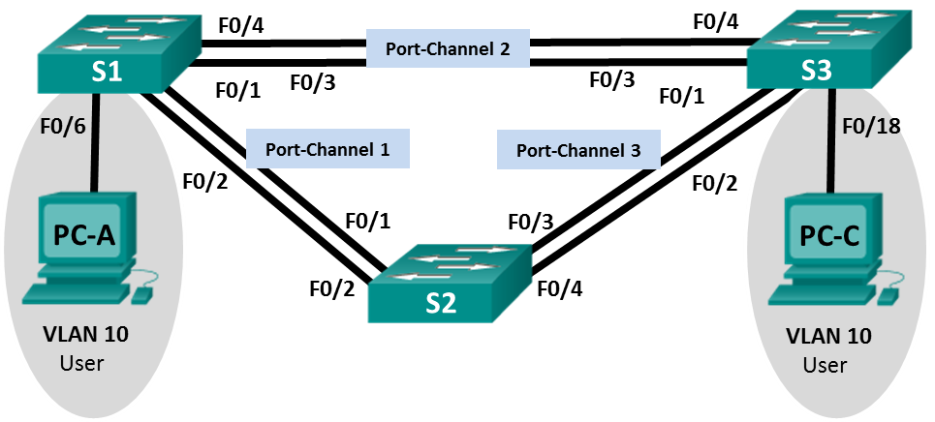

1. 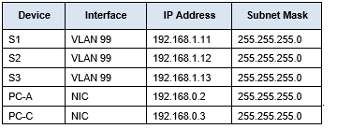Addressing Table
2. Konfigurasi

Step 1: Cable the network as shown in the topology.

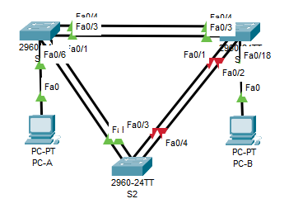Step 2: Configure the PC hosts.

Step 3: Load switch configurations.

Konfigurasi pada Switch S1

*hostname S1*

*interface range f0/1-24, g0/1-2*

*shutdown*

*exit*

*enable secret class*

*no ip domain lookup*

*line vty 0 15*

*password cisco*

*login*

*line con 0*

*password cisco*

*logging synchronous*

*login*

*exit*

*vlan 10*

*name User*

*vlan 99*

*name Management*

*interface range f0/1-2*

*switchport mode trunk*

*switchport trunk native vlan 99*

*channel-group 1 mode desirable*

*no shutdown*

*interface range f0/3-4*

*switchport mode trunk*

*switchport trunk native vlan 99*

*channel-group 2 mode desirable*

*no shutdown*

*interface f0/6*

*switchport mode access*

*switchport access vlan 10*

*no shutdown*

*interface vlan 99*

*ip address 192.168.1.11 255.255.255.0*

*no shutdown*

*interface port-channel 1*

*switchport trunk native vlan 99*

*switchport mode trunk*

*interface port-channel 2*

*switchport trunk native vlan 99*

*switchport mode trunk*

Konfigurasi pada Switch S2

*hostname S2*

*interface range f0/1-24, g0/1-2*

*shutdown*

*exit*

*enable secret class*

*no ip domain lookup*

*line vty 0 15*

*password cisco*

*login*

*line con 0*

*password cisco*

*logging synchronous*

*login*

*exit*

*vlan 10*

*name User*

*vlan 99*

*name Management*

*spanning-tree vlan 1,10,99 root primary*

*interface range f0/1-2*

*switchport mode trunk*

*switchport trunk native vlan 99*

*channel-group 1 mode desirable*

*no shutdown*

*interface range f0/3-4*

*switchport mode trunk*

*switchport trunk native vlan 99*

*channel-group 3 mode desirable*

*no shutdown*

*interface vlan 99*

*ip address 192.168.1.12 255.255.255.0*

*no shutdown*

*interface port-channel 1*

*switchport trunk native vlan 99*

*switchport trunk allowed vlan 1,99*

*switchport mode trunk*

*interface port-channel 3*

*switchport trunk native vlan 99*

*switchport trunk allowed vlan 1,10,99*

*switchport mode trunk*

Konfigurasi pada Switch S3

*hostname S3*

*interface range f0/1-24, g0/1-2*

*shutdown*

*exit*

*enable secret class*

*no ip domain lookup*

*line vty 0 15*

*password cisco*

*login*

*line con 0*

*password cisco*

*logging synchronous*

*login*

*exit*

*vlan 10*

*name User*

*vlan 99*

*name Management*

*interface range f0/3-4*

*switchport mode trunk*

*switchport trunk native vlan 99*

*channel-group 3 mode desirable*

*no shutdown*

*interface f0/18*

*switchport mode access*

*switchport access vlan 10*

*no shutdown*

*interface vlan 99*

*ip address 192.168.1.13 255.255.255.0*

*no shutdown*

*interface port-channel 3*

*switchport trunk native vlan 99*

*switchport mode trunk*

1. Verify connectivity of the management VLAN.

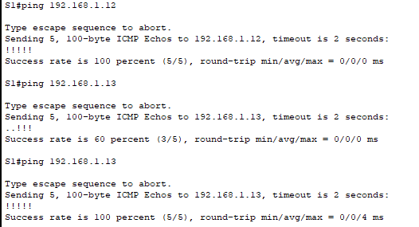Can S1 ping S2? _____ Yes

Can S1 ping S3? _____ Yes



Can S2 ping S3? _____ Yes

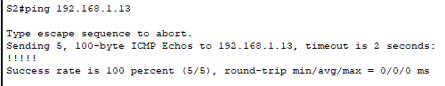

1. Verify connectivity of PCs.

Can PC-A ping PC-C? _____ Yes

